Thông tin sinh viên
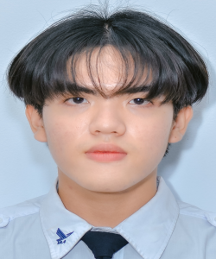

MSSV: 2331540041
Họ tên: HUỲNH CÔNG THỊNH

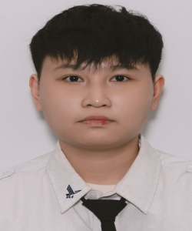

MSSV: 2331540040
Họ tên: VŨ NGỌC LIÊN


MSSV: 2331540010
Họ tên: BÙI THANH HIỀN

GiỚI thiệu dự án: Một hệ thống hỗ trợ theo dõi tình trạng và đếm lưu lượng các phương tiện giao thông từ dữ liệu video. Nhìn trực quan hơn thông qua các biểu đồ và bảng thống kê từ dashboard. Có thể ứng dụng trong thực tế cho công tác quản lý và điều tiết giao thông.

